КОМПЛЕКТ КОНТРОЛЬНО-ОЦЕНОЧНЫХ СРЕДСТВ
по учебной дисциплине «Изобразительное искусство» для 5-7классов
Паспорт
Комплекта контрольно-оценочных средств по изобразительному искусству для 5-7 классов
№ п/п | Контролируемые разделы (темы) предмета | Наименование  оценочного средства
5 класс
1-й раздел
- «Древние корни народного искусства» |  | Контроль № 1. Художественно-практическая деятельность.
 |  | Контроль № 2. Анализ-интерпретация художественного произведения.
 |  | Контроль № 3.Теория изобразительного искусства.
2-й раздел
- «Связь времён в народном искусстве» |  | Контроль № 4. Художественно-практическая деятельность.
 |  | Контроль № 5. Анализ-интерпретация художественного произведения.
 |  | Контроль № 6. Теория изобразительного искусства.
3-й раздел
- «Декор – человек, общество, время» |  | Контроль № 7. Художественно-практическая деятельность.
 |  | Контроль № 8. Анализ-интерпретация художественного произведения.
 |  | Контроль № 9. Теория изобразительного искусства.
4-й раздел
- «Декоративное искусство в современном мире» |  | Контроль № 10. Художественно-практическая деятельность.
 |  | Контроль № 11. Анализ-интерпретация художественного произведения.
 |  | Контроль № 12. Теория изобразительного искусства.
 |  | Годовой контроль. Комплексная проверка образовательных результатов.
6 класс
1-й раздел
- «Виды изобразительного искусства и основы их образного языка» |  | Контроль № 1. Художественно-практическая деятельность.
 |  | Контроль № 2. Анализ-интерпретация художественного произведения.
 |  | Контроль № 3.Теория изобразительного искусства..
2-й раздел
- «Мир наших вещей. Натюрморт» |  | Контроль № 4. Художественно-практическая деятельность.
 |  | Контроль № 5. Анализ-интерпретация художественного произведения.
 |  | Контроль № 6. Теория изобразительного искусства.
3-й раздел
- «Вглядываясь в человека. Портрет в изобразительном искусстве» |  | Контроль № 7. Художественно-практическая деятельность.
 |  | Контроль № 8. Анализ-интерпретация художественного произведения.
 |  | Контроль № 9. Теория изобразительного искусства.
4-й раздел
- «Человек и пространство в изобразительном искусстве» |  | Контроль № 10. Художественно-практическая деятельность.
 |  | Контроль № 11. Анализ-интерпретация художественного произведения.
 |  | Контроль № 12. Теория изобразительного искусства.
 |  | Годовой контроль. Комплексная проверка образовательных результатов.
7 класс
1-й раздел
- «Архитектура и дизайн – конструктивные виды искусства» |  | Контроль № 1. Художественно-практическая деятельность.
2-й раздел
- «Графический дизайн»

 |  | Контроль № 2. Анализ-интерпретация художественного произведения.
 |  | Контроль № 3. Теория изобразительного искусства.
3-й раздел
- «Макетирование объемно-пространственных композиций» |  | Контроль № 4. Художественно-практическая деятельность.
 |  | Контроль № 5. Анализ-интерпретация художественного произведения.
 |  | Контроль № 6. Теория изобразительного искусства.
4-й раздел
- 5. «Дизайн и архитектура как среда жизни человека» «Образ человека и индивидуальное проектирование» |  | Контроль № 7. Художественно-практическая деятельность.
 |  | Контроль № 8. Анализ-интерпретация художественного произведения.
 |  | Контроль № 9. Теория изобразительного искусства.
 |  | Годовой контроль. Комплексная проверка образовательных результатов.

Комплект контрольно-оценочных средств для 5-го класса
1-й раздел

Контроль № 1. Художественно-практическая деятельность.
Контролируемая тема:«Древние корни народного искусства»
Вид контроля | текущий
Форма контроля | Индивидуальное, использование различных видов техники в работе
Планируемый результат | создание коллективного панно на тему “Праздник в деревне”.  - Для учащихся первой (слабой) группы: «Обведи фигурку человека по шаблону, нарисуй карандашом внутренний контур и распиши по образцу». Добавь свои элементы.  - Для учащихся второй (средней) группы: «Нарисуй людей в русском народном костюме. Наклей рисунки на картон и составь из них панно».  - Для учащихся сильной группы: «Нарисуй людей в национальных костюмах, танцующих народный танец».
Критерии достижения планируемых результатов (данный вид оценивания подразумевает коллективную отметку) | Отметка «5» — уровень выполнения требований высокий, отсутствуют ошибки в разработке композиции, работа отличается грамотно продуманной цветовой гаммой, все объекты связаны между собой, верно переданы пропорции и размеры, при этом использованы интегрированные знания из различных разделов для решения поставленной задачи; правильно применяются приемы и изученные техники рисования. Работа выполнена в заданное время, самостоятельно, с соблюдением технологической последовательности, качественно и творчески.  Отметка «4» — уровень выполнения требований хороший, но допущены незначительные ошибки в разработке композиции, есть нарушения в передаче пропорций и размеров; обучающийся допустил малозначительные ошибки, но может самостоятельно исправить ошибки с небольшой подсказкой учителя. Работа выполнена в заданное время, самостоятельно.  Отметка «3» — уровень выполнения требований достаточный, минимальный; допущены ошибки в разработке композиции, в передаче пропорции и размеров; владеет знаниями из различных разделов, но испытывает затруднения в их практическом применении при выполнении рисунка; понимает последовательность создания рисунка, но допускает отдельные ошибки; работа не выполнена в заданное время, с нарушением технологической последовательности.

Контроль № 2. Анализ-интерпретация художественного произведения.
Контролируемая тема:«Древние корни народного искусства»
Вид контроля | текущий
Форма контроля | Коллективное. Просмотр фотографий
Планируемый результат | Обучающиеся анализируютхудожественное произведение:  Погодинская изба — деревянный сруб известного российского историка Михаила Петровича Погодина.
Критерии достижения планируемых результатов  (данный вид оценивания подразумевает коллективную отметку) | Используя схему анализа  Художественного произведения, определят характер, настроение  и средства выразительности.  Отметка «5» - умеет самостоятельно выделять особенности уникального крестьянского искусства, семантическое значение традиционных образов и мотивов (древо жизни, конь, птица, солярные знаки, умело пользуется языком декоративно-прикладного искусства, принципами декоративного обобщения;  Отметка «4» - умеет самостоятельно выделять особенности уникального крестьянского искусства, семантическое значение традиционных образов и мотивов (древо жизни, конь, птица, солярные знаки  Отметка «3» - усвоил истоки и специфику образного языка декоративно-прикладного искусства

Контроль № 3. Теория изобразительного искусства.
Контролируемая тема:«Древние корни народного искусства»
Вид контроля | текущий
Форма контроля | Проверочная работа
Планируемый результат | Обучающиеся выполняют задания данного текста, выбирая правильный ответ
Критерии достижения планируемых результатов
  вопросы 1-10 | по 1 б.
  отметка «5» | 9-10 б.
  отметка «4» | 8-9 б.
  отметка «3» | 5-7 б.
  отметка «2» | 1-4 б.
Содержание работы
Вопросы теста

1. Как называли самое почетное место в избе, духовный центр в доме? Как правило это место занимали иконы.
А) светлый угол;
Б) красный угол;
В) золотой угол.
2. Перечисли основные элементы убранства русской избы:
А) лобовая доска, крыльцо, фронтон;
Б) причелины, полотенца, наличник, конь-охлупень;
В) фронтон, полотенце, причелины.лама
3. Как называлось декоративное убранство окна?
А) полотенце;
Б) причелина;
В) наличник.
4. Как называлось бревно, венчавшее крышу избы?
А) охлупень;
Б) наличник;
В) причелина.
5. Что символизировало изображение в узорах вышивки дерева жизни?
А) счастливое продолжение рода;
Б) долголетие;
В) безбедную жизнь, процветание.
6. Что символизировал красный цвет в вышивке?
А) кровь, могущество, власть;
Б) солнце, огонь, красота и мужское начало;
В) здоровье, любовь и женское начало.
7. Что символизировало изображение в узорах вышивки птиц?
А) богатство, достаток;
Б) здоровье, долголетие;
В) свет, тепло
8. Какой элемент одежды служил основой женского народного костюма?
А) сарафан;
Б) рубаха;
В) панева.
9. Рубель – это..
А) приспособление для колки дров;
Б) приспособление для раскатывания теста;
В) приспособление для глажки белья.
10. Какой предмет был спутником женщины и обязательным элементом девичьего приданого.
А) скалка;
Б) прялка;
В) ведро
Ключи

1 | 2 | 3 | 4 | 5 | 6 | 7 | 8 | 9 | 10
Б | Б | В | А | А | Б | В | Б | В | Б

2-й раздел

Контроль № 4. Художественно-практическая деятельность.
Контролируемая тема:«Связь времён в народном искусстве»
Вид контроля | текущий
Форма контроля | Индивидуальное
Планируемый результат | Придумать интересную форму предмета и расписать его травным орнаментом с ягодами или цветами хохломской росписью
Критерии достижения планируемых результатов (данный вид оценивания подразумевает индивидуальную отметку) | Отметка «5» — уровень выполнения требований высокий, отсутствуют ошибки в разработке композиции, работа отличается грамотно продуманной цветовой гаммой, все объекты связаны между собой, верно переданы пропорции и размеры, при этом использованы интегрированные знания из различных разделов для решения поставленной задачи; правильно применяются приемы и изученные техники рисования. Работа выполнена в заданное время, самостоятельно, с соблюдением технологической последовательности, качественно и творчески.  Отметка «4» — уровень выполнения требований хороший, но допущены незначительные ошибки в разработке композиции, есть нарушения в передаче пропорций и размеров; обучающийся допустил малозначительные ошибки, но может самостоятельно исправить ошибки с небольшой подсказкой учителя. Работа выполнена в заданное время, самостоятельно.  Отметка «3» — уровень выполнения требований достаточный, минимальный; допущены ошибки в разработке композиции, в передаче пропорции и размеров; владеет знаниями из различных разделов, но испытывает затруднения в их практическом применении при выполнении рисунка; понимает последовательность создания рисунка, но допускает отдельные ошибки; работа не выполнена в заданное время, с нарушением технологической последовательности.
Содержание работы

Контроль № 5. Анализ-интерпретация художественного произведения.
Контролируемая тема:«Связь времён в народном искусстве»
Вид контроля | текущий
Форма контроля | Коллективное
Планируемый результат | Обучающиеся анализируют работы мастера "Травного" орнамента Степана Павловича Веселова (Хохломская роспись)
Критерии достижения планируемых результатов | определяют характер, настроение  и средства выразительности.
Содержание работы

Контроль № 6. Теория изобразительного искусства.
Контролируемая тема: «Связь времён в народном искусстве»
Вид контроля | промежуточный
Форма контроля | Тест
Планируемый результат | Обучающиеся выполняют задания данного текста, выбирая правильный ответ
Критерии достижения планируемых результатов
  вопросы 1-10 | по 1 б.
  отметка «5» | 9-10 б.
  отметка «4» | 8-9 б.
  отметка «3» | 5-7 б.
  отметка «2» | 1-4 б.
Содержание работы

1. Какая форма характерна для промысла дымковской игрушки?
А) округлая, украшенная оборками, воланами, косичками, жгутиками;
Б) стройная, вытянутая, изящная;
В) неуклюжая, тяжеловатая, приземистая.
2. Какая форма характерна для промысла филимоновской игрушки?
А) округлая, украшенная оборками, воланами, косичками, жгутиками;
Б) стройная, вытянутая, изящная;
В) неуклюжая, тяжеловатая, приземистая.
3. Какая форма характерна для промысла каргопольской игрушки?
А) округлая, украшенная оборками, воланами, косичками, жгутиками;
Б) стройная, вытянутая, изящная;
В) неуклюжая, тяжеловатая, приземистая.
4. Для какого промысла народной игрушки характерно создание образа «Конь-Полкан»?
А) Филимоново;
Б) Дымково;клама 59
В) Каргополь;
5. Для какого промысла народной игрушки характерно создание образа «Индюк»?
А) Филимоново;
Б) Дымково;
В) Каргополь.
6. В каком промысле народной игрушки большая часть изделий оборудована специальными отверстиями-свистульками?
А) Филимоново;
Б) Дымково;
В) Каргополь.
7. Гжель это…
А) центр росписи деревянной посуды;
Б) центр росписи глиняной посуды;
В) центр росписи фарфоровой посуды.
8. Какой краской выполняют роспись гжельской посуды?
А) кобальт;
Б) терракота;
В) охра.
9. Для какого центра народной росписи характерно изображение сюжетных сцен «Чаепитие», «Охота», «Свидание» и другие?
А) Городец;
Б) Хохлома;
В) Жостово.
10. В технологии какого промысла роспись начиналась с «замолевка» и заканчивалась «оживкой»?
А) Городец;
Б) Хохлома;
В) Жостово.
11. Для какого центра росписи характерны приемы росписи «под фон», «кудрина», «травка»?
А) Городец;
Б) Хохлома;
В) Жостово.
12. Почему хохлому называют золотой?
А) изделия изготавливались из золота;
Б) серебристый порошок, используемый в росписи, после обжига приобретал цвет золота;
В) роспись выполняли специальными красками, содержащими золото.
13. Какие изделия характерны для промысла «Жостово»?
А) самовары;
Б) подносы;
В) поставцы и вазы.
14. Перечисли основные этапы жостовской росписи.
А) замолевок, тенежка, бликовка, уборка;
Б) замолевок, тенежка, оживка;
В) вапление, лужение , лакирование.
15. Какой материал использовали для изготовления туесов?
А) луб;
Б) береста;
В) щепа.
Ключ к тесту.
1.а; 2. Б; 3.в; 4.в; 5.б; 6.а; 7.в; 8.а; 9.а; 10.а; 11.б; 12.б; 13.б; 14.а; 15.б
Ключи
1 | 2 | 3 | 4 | 5 | 6 | 7 | 8 | 9 | 10 | 11 | 12 | 13 | 14 | 15
А | Б | В | В | Б | А | В | А | А | А | Б | Б | Б | А | Б

2-ое полугодие
3-й раздел
Контроль № 7. Художественно-практическая деятельность.
Контролируемая тема:«Декор – человек, общество, время»
Вид контроля | текущий
Форма контроля | групповая
Планируемый результат | 1 группа Задание: Создать эскиз собственного герба.  2 группа Задание: Выполнить эскиз эмблем для школьных кабинетов (изобразительное искусство, технология, биология, спортзал, библиотека и др.).  3 группа Задание: Разгадать геральдический кроссворд. Оформить его в виде герба.  4 группа Задание:  Нарисовать герб одного из городов Республики Крым по заданным параметрам.
Критерии достижения планируемых результатов | Отметка «5» — уровень выполнения требований высокий, отсутствуют ошибки в разработке композиции, работа отличается грамотно продуманной цветовой гаммой, все объекты связаны между собой, верно переданы пропорции и размеры, при этом использованы интегрированные знания из различных разделов для решения поставленной задачи; правильно применяются приемы и изученные техники рисования. Работа выполнена в заданное время, самостоятельно, с соблюдением технологической последовательности, качественно и творчески.  Отметка «4» — уровень выполнения требований хороший, но допущены незначительные ошибки в разработке композиции, есть нарушения в передаче пропорций и размеров; обучающийся допустил малозначительные ошибки, но может самостоятельно исправить ошибки с небольшой подсказкой учителя. Работа выполнена в заданное время, самостоятельно.  Отметка «3» — уровень выполнения требований достаточный, минимальный; допущены ошибки в разработке композиции, в передаче пропорции и размеров; владеет знаниями из различных разделов, но испытывает затруднения в их практическом применении при выполнении рисунка; понимает последовательность создания рисунка, но допускает отдельные ошибки; работа не выполнена в заданное время, с нарушением технологической последовательности.

Контроль № 8. Анализ-интерпретация музыкального произведения.
Контролируемая тема:«Декор – человек, общество, время»
Вид контроля | текущий
Форма контроля | Коллективное Просмотр фотографий произведения
Планируемый результат | Учащиеся анализируют символы в жизни древнего египетского общества
Критерии достижения планируемых результатов (данный вид оценивания подразумевает коллективную отметку) | Используя схему анализа  Произведения декоративного искусства, определят характер, настроение, символы и средства выразительности.

Контроль № 9. Теория изобразительного искусства.
Контролируемая тема:«Декор – человек, общество, время»
Вид контроля | текущий
Форма контроля | тест
Планируемый результат | Учащиеся выполняют тестовые задания, определяя правильный ответ
Критерии достижения планируемых результатов (данный вид оценивания подразумевает коллективную отметку)
  вопросы 1-10 | по 1 б.
  отметка «5» | 9-10 б.
  отметка «4» | 8-9 б.
  отметка «3» | 5-7 б.
  отметка «2» | 1-4 б.
Содержание работы
1. Что такое костюм?
А) это одежда, предназначенная для маскарада;
Б) это знак, символ, указывающий на принадлежность человека к определенному сословию или группе людей в обществе;
В) это несколько предметов одежды, сочетающихся между собой по определенным признакам.
2. Как называли правителя в Древнем Египте?
А) жрец;
Б) фараон;
В) чиновник.
Реклама 29
3. Какие атрибуты и знаки были символами власти у египтян?
А) корона, мантия, изображение льва;
Б) тиара, скипетр, изображение урея и грифона;
В) шкура леопарда, набедренник, изображение жука скарабея
4. Какую одежду носили женщины Древнего Египта, не зависимо от сословия?
А) набедренник;
Б) тиара;
В) калазирис.
5. Какое символическое значение имело изображение цветка лотоса в Древнем Египте?
А) красота, бессмертие, вечная жизнь;
Б) власть, могущество, сила;
В) ум, знание, мудрость.
6. Какие символы отличали одежду Китайского императора?
А) голубой цвет и изображение белого журавля;
Б) желтый цвет и изображение дракона;
В) красный цвет и изображение тигра.
7. Этих людей во Франции в 17 в. называли «Люди мантии», за длинные широкие платья, наподобие мантии с широкими пышными рукавами и белоснежным воротником. Перечисли их.
А) аристократы, придворные дамы;
Б) судьи, медики, ученые, чиновники;
В) военные, стражники.
8. Самая дорогая часть одежды Франции 17 в., которую носили и женщины и мужчины?
А) воротник;
Б) дублет;
В) корсет.
9. Как назывался приталенный кафтан с широкими манжетами-обшлагами на рукавах и низкими карманами, который стремились носить французские аристократы 17 в.
А) канделябр
Б) камзол;
В) жюстокор.
10. Как называется искусство, зародившееся в эпоху средневековья в Европе и было связано с составлением гербов?
А) эмблема;
Б) витраж;
В) геральдика.
Ключи
1 | 2 | 3 | 4 | 5 | 6 | 7 | 8 | 9 | 10
Б | Б | Б | В | А | Б | Б | А | В | В

4-й раздел

Контроль № 10. Художественно-практическая деятельность.
Контролируемая тема:«Декоративное искусство в современном мире»
Вид контроля | текущий
Форма контроля | Коллективное,изготавливить панно в технике аппликации.
Планируемый результат | Создание мини проектамозаичного панно «Сказочнаяптица»
Критерии достижения планируемых результатов (данный вид оценивания подразумевает коллективную отметку) | Отметка «5» — уровень выполнения требований высокий, отсутствуют ошибки в разработке композиции, работа отличается грамотно продуманной цветовой гаммой, все объекты связаны между собой, верно переданы пропорции и размеры, при этом использованы интегрированные знания из различных разделов для решения поставленной задачи; правильно применяются приемы и изученные техники рисования. Работа выполнена в заданное время, самостоятельно, с соблюдением технологической последовательности, качественно и творчески.  Отметка «4» — уровень выполнения требований хороший, но допущены незначительные ошибки в разработке композиции, есть нарушения в передаче пропорций и размеров; обучающийся допустил малозначительные ошибки, но может самостоятельно исправить ошибки с небольшой подсказкой учителя. Работа выполнена в заданное время, самостоятельно.  Отметка «3» — уровень выполнения требований достаточный, минимальный; допущены ошибки в разработке композиции, в передаче пропорции и размеров; владеет знаниями из различных разделов, но испытывает затруднения в их практическом применении при выполнении рисунка; понимает последовательность создания рисунка, но допускает отдельные ошибки; работа не выполнена в заданное время, с нарушением технологической последовательности
Содержание работы

Контроль № 11. Анализ-интерпретация музыкального произведения.
Контролируемая тема:«Декоративное искусство в современном мире»
Вид контроля | текущий
Форма контроля | Просмотр фильма «Светильники Тиффани»
Планируемый результат | Учащиеся анализируют художественные произведения:  Американского художника Луиса Комфора Тиффани
Критерии достижения планируемых результатов | Используя схему анализахудожественного произведения, определят характер, настроениеи средства выразительности.
Содержание работы
Контроль № 12. Теория изобразительного искусства.
Контролируемая тема: «Декоративное искусство в современном мире»
Вид контроля | текущий
Форма контроля | Проверочная работа
Планируемый результат | Учащиеся выполняют тестовые задания, определяя правильный ответ
Критерии достижения планируемых результатов (данный вид оценивания подразумевает коллективную отметку)
  вопросы 1-10 | по 1 б.
  отметка «5» | 9-10 б.
  отметка «4» | 8-9 б.
  отметка «3» | 5-7 б.
  отметка «2» | 1-4 б.
Содержание работы
1. Как называют изделия из цветной обожженной глины?
а) майолика;
б)керамика;
в)терракота.
2. Как называют гончарные изделия, покрытые глазурью или непрозрачной эмалью?
а) майолика;
б) керамика;лама 29
в) терракота.
3. Как называется композиция из нескольких керамических изделий, объединенных единым художественным замыслом?
а) набор;
б) группа;
в) ансамбль.
4. Какая из перечисленных техник обработки не подходит к работе с металлом?
а) ковка;
б)лепка;
в) чеканка.
5. Как называется художественно исполненный тканый ковер для украшения стены?
а) батик;
б)гобелен;
в)макраме.
6. Как называется искусство росписи тканей?
а) батик;
б) гобелен;
в) макраме.
7. Как называется искусство оформления оконного проема кусочками цветных стекол, скрепленных между собой металлическим каркасом?
а) эмаль;
б) литье;
в) витраж.
8. Существует особое выдувное стекло, получаемое ручным способом. Когда оно находится в горячем состоянии, его можно гнуть, мять, лепить, присоединять к нему детали. Как называется такое стекло?
а) лепное стекло;
б) гутное стекло;
в) мягкое стекло.
9. Как называется условный, обобщенный поисковый рисунок, выполняемый перед изготовлением основной работы, изделия?
а) замалевок;
б) эскиз;
в) набросок.
10. Как называются произведения (изделия) декоративного характера, выполненные из различных художественных материалов и предназначенные, как правило, для украшения стен?
а) панно;
б) картина;
в) макраме.
Ключи
1 | 2 | 3 | 4 | 5 | 6 | 7 | 8 | 9 | 10
Б | А | В | Б | Б | А | В | Б | Б | А

Годовой контроль. Комплексная проверка образовательных результатов.
Контролируемая тема:«Древние корни народного искусства»; «Связь времён в народном искусстве»; «Декор – человек, общество, время»;
Декоративное искусство в современном мире»
Вид контроля | промежуточный
Форма контроля | Урок-викторина: игра-соревнование на знание теоретического материала; творческое задание (исполнение выученных песен, инструментальное исполнение).
Планируемый результат | Обучающиеся ответят на задания тестов; выполнят творческую работу.
Критерии достижения  планируемых результатов | Время на выполнение работы – 45 минут.  Контрольная работа состоит из 3-х частей:  1 часть – тест;  2 часть – ответы на вопросы;  3 часть – творческое задание.  Система оценивания:  1 часть – правильный ответ – 1 балл;  2 часть – краткий правильный ответ – 1 балл, развернутый аргументированный ответ – 2 балла;  3 часть – от 0 до 4 баллов:  Максимальное количество баллов: 15.  Оценка «5» - 13-15 баллов;  Оценка «4» - 11-12 баллов;  Оценка «3» - 8-10 баллов;  Оценка «2» - 7 баллов.  При оценивании итоговой работы следует обязательно отметить достигнутые учеником успехи, а также недостатки и пути их устранения.  Систему подсчета и оценивания тестов, а также правила их выполнения необходимо обсудить с учащимися до выполнения тестовых заданий.
  Критерий | Содержание критерия
  Передача стилевых особенностей росписи | 1 балл – переданы стилевые особенности росписи;  0 баллов – не переданы стилевые особенности росписи.
  Соблюдение цветовой гаммы | 1 балл – цветовая гамма соответствует виду промысла;  0 баллов – цветовая гамма не соответствует виду промысла.
  Грамотность построения композиции | 1 балл – грамотное построение композиции с учетом стилевых особенностей промысла;  0 баллов – композиция не отражает стилевые особенности промысла.
  Аккуратность работы | 1 балл – работа выполнена аккуратно;  0 баллов – работа выполнена небрежно.
I ВАРИАНТ
1 часть
1. Соедини линиями символические изображения с их значением.
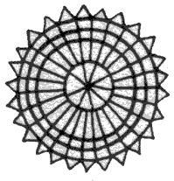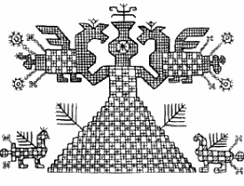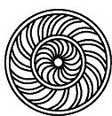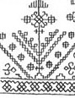

Солнце, Земля, плодородие, вода, древо жизни.
2. Для чего народный мастер украшал окружающие его предметы знаками и символами:
а) для красоты
б) для защиты
в) для удобства

3. Основной цвет в народной вышивке
а) зелёный
б) красный
в) синий

4.Выдели названия художественных промыслов, занимающихся изготовлением игрушек.
а) Хохлома.
б) Дымково.
в) Филимоново.
г) Гжель.
е) Каргополь.

5. Изделия из цветной обожженной глины
а) керамика
б) художественное стекло
в) гобелен

2 часть
- В прикладном искусстве Древней Руси часто встречаются изображения птиц. Что они символизируют? _______________________________________________________________________________________________________________________________________________________________________________________

2. Назови предметы, изображенные на картинке. Укажи материал и технику выполнения. ______________________________________________________________________________________________________________________________________________________________________________________________________
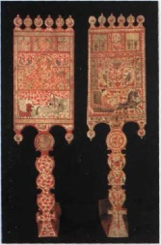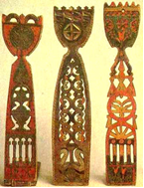

3. Когда и с какой целью люди стали себя украшать? ______________________________________________________________________________________________________________________________________________________________________________________________________

3 часть
Выполни эскиз Жостовского подноса.

II ВАРИАНТ
1 часть
- Соедини линиями символические изображения с их значением.
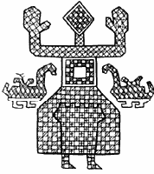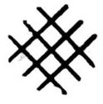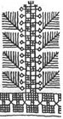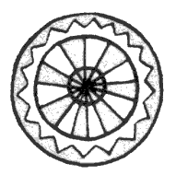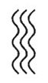

Солнце, Земля, плодородие, вода, древо жизни.
2. Образ вечной жизни в народном искусстве
а) древо жизни
б) птица
в) конь
3. Окно в избе служило:
- для входа света солнца
- для красоты
- для связи домашней жизни с внешним миром

4. Отметь названия народных промыслов, которые известны росписью по дереву.
а) Жостово.
б) Хохлома.
в) Городец.
г) Дымково.

5. Декоративное произведение из цветного стекла, рассчитанное на сквозное освещение
а) гобелен
б) витраж
в) батик
2 часть
- 1. В прикладном искусстве Древней Руси часто встречаются изображения коня. Что они символизируют? _______________________________________________________________________________________________________________________________________________________________________________________
2. Назови предметы, изображенные на картинке. Назови материал и технику выполнения. ______________________________________________________________________________________________________________________________________________________________________________________________________

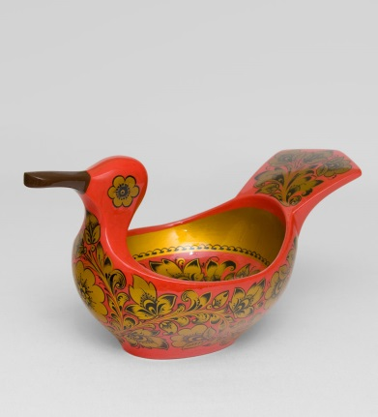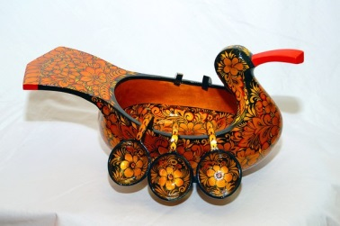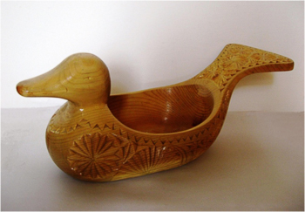

3.Как проявляются социальные признаки в одежде? Приведи примеры. ______________________________________________________________________________________________________________________________________________________________________________________________________

3 часть
Выполни эскиз Хохломской росписи.
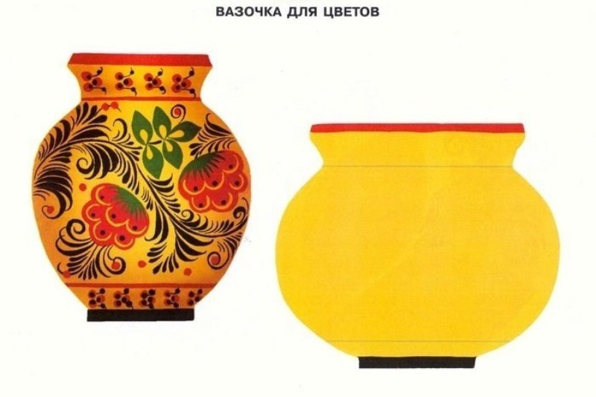

III ВАРИАНТ
1 часть
- Соедини линиями символические изображения с их значением.
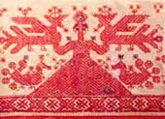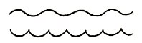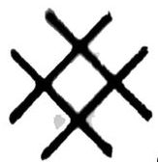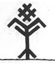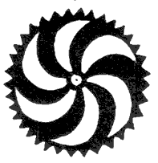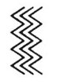

Солнце, Земля, плодородие, вода, древо жизни.
2. Образ весны в народном искусстве
а) всадник на коне
б) птица
в) конь
3. Деревянные украшения на передней части крыши
а) фронтон
б) наличники
в) причелина

4. Отметь названия народных промыслов, которые известны росписью по металлу.
а) Жостово
б) Хохлома.
в) Городец.

5. Искусство создания декоративных изделий из ниток
а) батик
б) витраж
в) гобелен
2 часть
1. В прикладном искусстве Древней Руси часто встречаются изображения древа жизни. Что они символизируют? ______________________________________________________________________________________________________________________________________________________________________________________________________
2. Назови предметы, изображенные на картинке. Укажи материал и технику выполнения. ______________________________________________________________________________________________________________________________________________________________________________________________________
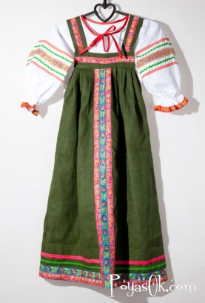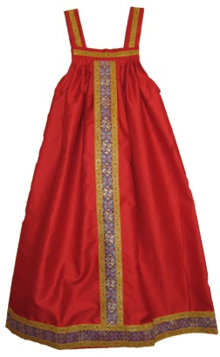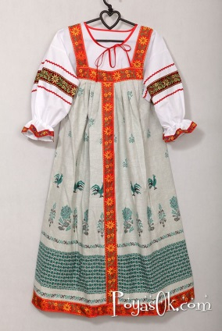
3.Что такое геральдические и негеральдические фигуры в гербе? Приведи примеры. ______________________________________________________________________________________________________________________________________________________________________________________________________

3 часть
Выполни эскиз Городецкой росписи.
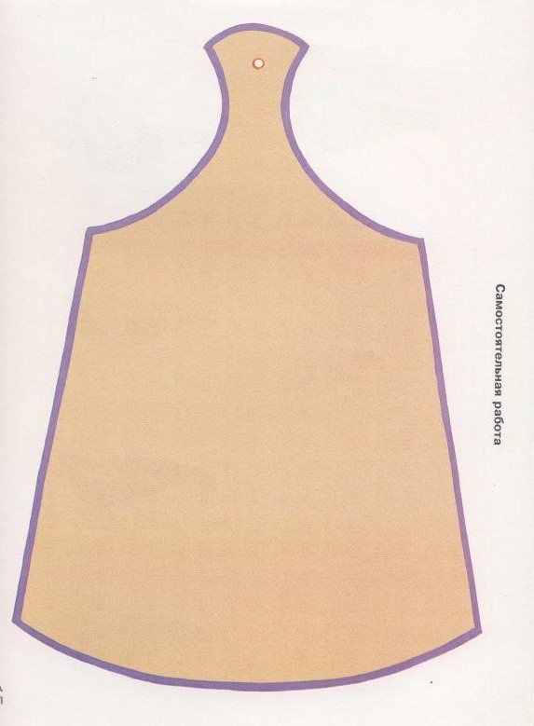

IV ВАРИАНТ
1 часть
- Соедини линиями символические изображения с их значением.
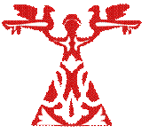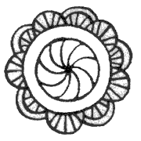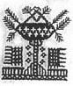
Солнце, Земля, плодородие, вода, древо жизни.
2. Образ солнца в народном искусстве
а) всадник на коне
б) птица
в) конь

3. Элементы женского народного костюма:
а) сарафан
б) рубаха
в) косоворотка
г) епанча

4. Выдели названия художественных промыслов, занимающихся изготовлением изделий из фарфора.
а) Хохлома.
б) Дымково.
в) Гжель.

5. Искусство росписи ткани
а) керамика
б) батик
в) гобелен

2 часть
1. В прикладном искусстве Древней Руси часто встречаются изображения женской фигуры. Что они символизируют? ______________________________________________________________________________________________________________________________________________________________________________________________________
2. Назови предметы, изображенные на картинке. Назови материал и технику выполнения.___________________________________________________________________________________________________________________________________________________________________________________________
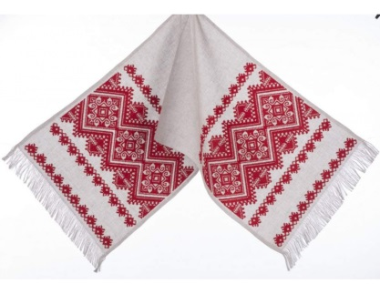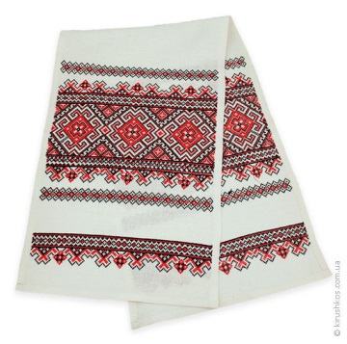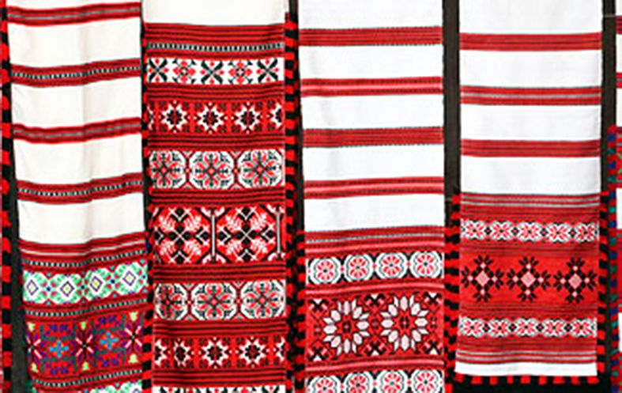

3. Какие цвета традиционно используются в геральдике? Что они символизируют?______________________________________________________________________________________________________________________________________________________________________________________________________
3 часть
Выполни эскиз росписи Гжельского фарфора.

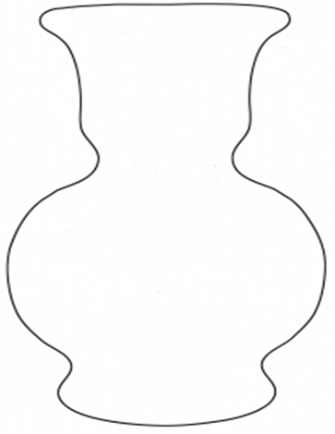

Комплект контрольно-оценочных средств для 6 класса
1-ое полугодие
1-й раздел
Контроль № 1. Художественно-практическая деятельность.
Контролируемая тема: «Виды изобразительного искусства и основы их образного языка»
Вид контроля | текущий
Форма контроля | Индивидуальная
Планируемый результат | Выполните фантазийное изображение сказочных царств ограниченной палитрой, используя вариативные возможности цвета (работа красками).  Примерные темы: «Царство Снежной королевы», «Изумрудный город», «Розовая страна вечной молодости», «Страна Золотого солнца»
Критерии достижения планируемых результатов | Отметка «5»  - если содержание работы полностью соответствует теме;  - работа оригинальна и выполнена самостоятельно.  Отметка «4»  - если содержание работы в основном соответствует теме (имеются незначительные отклонения от темы);  - замысел работы оригинален, но выполнен не совсем самостоятельно.  Отметка «3»  - если в работе допущены существенные отклонения от темы;  - работа мало оригинально или выполнена не самостоятельно.

Контроль № 2. Анализ-интерпретация музыкального произведения.
Контролируемая тема:«Виды изобразительного искусства и основы их образного языка»
Вид контроля | текущий
Форма контроля | Коллективная, просмотр репродукций
Планируемый результат | Обучающиеся анализируютлинейные рисунки художников: А Рембрандт, В.Серова, А.Дюрера
Критерии достижения планируемых результатов  (данный вид оценивания подразумевает коллективную отметку) | Используя схему анализа  Художественного произведения , определят характер, настроение и средства выразительности.

Контроль № 3. Теория изобразительного искусства.
Контролируемая тема:«Виды изобразительного искусства и основы их образного языка»
Вид контроля | текущий
Форма контроля | Проверочная работа
Планируемый результат | Обучающиеся выполняют задания данного текста, выбирая правильный ответ
Критерии достижения планируемых результатов
  вопросы 1-10 | по 1 б.
  отметка «5» | 9-10 б.
  отметка «4» | 8-9 б.
  отметка «3» | 5-7 б.
  отметка «2» | 1-4 б.
Содержание работы
1. Как называются виды искусства, обладающие видимой формой, связаны с материальной средой, обликом людей и предметов, но не развивающиеся во времени?
а) пространственные или пластические виды искусства;
б) временные виды искусства;
в) пространственно-временные виды искусства.
2. Какие виды пространственных искусств относят к группе конструктивных видов искусства?
а) живопись, графика, скульптура;
б) архитектура и дизайн;
в) декоративно-прикладное искусство
3. Перечисли основные виды изобразительного искусства.
а) живопись, графика, скульптура;
б) архитектура и дизайн;
в) живопись, архитектура, скульптура.
4. Как называются прозрачные водяные краски, которые наносят на бумагу тонким слоем, благодаря чему работы выполненные этими красками обладают удивительной легкостью и прозрачностью?
а) гуашь;
б)темпера;
в) акварель.
5. Назовите основные цвета.
а)красный, синий, желтый;
б) красный, зеленый, желтый;
в) желтый, оранжевый, синий
6. Перечислите цвета радуги по - порядку.
а) красный, желтый, оранжевый, зеленый, голубой, синий, фиолетовый;
б) красный, оранжевый, желтый, зеленый, голубой, синий, фиолетовый;
в) красный, оранжевый, желтый, голубой, синий, зеленый, фиолетовый.
7. Перечисли теплые цвета.
а) синий, зеленый, фиолетовый;
б) желтый, синий, красный;
в) красный, желтый, оранжевый.
8. Как называется рисунок, в котором художник стремится выразить то, что ему кажется интересным?
а) набросок;
б) творческий рисунок;
в) учебный рисунок.
9. Как называется цветовой строй произведения, взаимосвязь всех его цветовых элементов?
а) фактура;
б) контраст;
в) колорит.
10. Как называется жанр, посвященный изображению животных во всех видах изобразительного искусства?
а) мифологический жанр;
б) анималистический жанр;
в) батальный жанр.
Ключи
1 | 2 | 3 | 4 | 5 | 6 | 7 | 8 | 9 | 10
А | Б | А | В | А | Б | В | Б | В | Б

2-й раздел

Контроль № 4. Художественно-практическая деятельность.
Контролируемая тема: «Мир наших вещей натюрморт»
Вид контроля | текущий
Форма контроля | Индивидуальная
Планируемый результат | Обучающиеся,создают драматический по содержанию, напряженный натюрморт.
Критерии достижения планируемых результатов | Оценка «5»-30 баллов, «4»-20 баллов, «3»-10 баллов.
  Критерии | Баллы
  1. Составлен интересный натюрморт на определенную тему, интересный для зрителя | 3
  2.Натюрморт носит свой характер, создает определенное настроение | 3
  3.Выбрана интересная точка зрения | 3
  4.Правильно выбран формат для данного натюрморта | 3
  5.Предметы оптимального размера и расположены, так как в натюрморте | 3
  6.При построении точно передается характер предметов и их пропорции | 3
  7.При построении соблюдаются правила линейной перспективы | 3
  8.Все предметы прорисованы подробно | 3
  9.Предметы и драпировка переднего плана нарисованы более четкой линией | 3
  10.Верно намечено распределение блика света, полутени, тени, рефлекса на  предметах натюрморта и падающие тени | 3
Содержание работы

Контроль № 5. Анализ-интерпретация произведения.
Контролируемая тема:«Мир наших вещей натюрморт»
Вид контроля | текущий
Форма контроля | Коллективная работа, просмотр репродукций
Планируемый результат | Обучающиеся анализируют репродукцию художника: К.С. Петров – Водкин «Утренний натюрморт», «Скрипка»
Критерии достижения планируемых результатов | Используя схему анализа  Художественного произведения, определят характер, настроение и средства выразительности. Различает основные средства художественной выразительности в изобразительном искусстве (линия, пятно, тон, цвет, форма, перспектива и др.).

Контроль № 6. Теория изобразительного искусства.
Контролируемая тема:«Мир наших вещей натюрморт»
Вид контроля | Текущий
Форма контроля | тест
Планируемый результат | Обучающиеся выполняют задания данного текста, выбирая правильный ответ
Критерии достижения планируемых результатов
  вопросы 1-10 | по 1 б.
  отметка «5» | 9-10 б.
  отметка «4» | 8-9 б.
  отметка «3» | 5-7 б.
  отметка «2» | 1-4 б.
Содержание работы
Вопросы теста.
1. Как называется жанр изобразительного искусства, в котором изображают неодушевлённые предметы?
а) живопись
б) анималистический жанр
в) натюрморт
г) пейзаж
д) портрет
2. Натюрморт – это изображение:
а) мёртвой натуры
б) живой натуры
3.Непрозрачные краски растворяющиеся водой:
а) акварель
б) масляная
в) гуашь
г) темпера
4. Временный публичный показ художественных произведений:
а) концерт
б) выставка
в) кино
г) театр
5. Поверхность, куда лучи света не попадают, то есть неосвещенная поверхность предмета:
а) рефлекс
б) блик
в) тень
г) свет
6. Правила и закономерности изображения предметов в пространстве:
а) колорит
б) перспектива
в) пропорции предметов
г) конструкция
7. Жанр натюрморта нельзя встретить:
а) в графике
б) в скульптуре
в) в архитектуре
г) в живописи
8.В каком веке возник жанр натюрморта:
а) в 15 веке
б) в 16 веке
в) в 17 веке
г) в 18 веке
9. К холодным цветам относятся:
а) синий
б) красный
в) голубой
г) желтый
10. Светотень - это:
а) отражение света от поверхности одного предмета в затенённой части другого
б) тень, уходящая в глубину
в) способ передачи объёма предмета с помощью теней и света
11. Русский художник автор живописного полотна « Неприбранный стол»:
а) Шишкин
б) Левитан
в) Грабарь
12. Как переводится слово конструкция?
а) геометрические тела
б) строение, т. е. взаимное расположение частей предмета, их соотношение
в) геометрические фигуры разной величины
Ключи
№  вопроса | 1 | 2 | 3 | 4 | 5 | 6 | 7 | 8 | 9 | 10 | 11 | 12
ответ | В | А | В | Б | В | Б | В | Б | А | В | В | Б

2-ое полугодие
3-й раздел
Контроль № 7. Художественно-практическая деятельность.
Контролируемая тема: «Вглядываясь в человека. Портрет в изобразительном искусстве»
Вид контроля | текущий
Форма контроля | Индивидуальная
Планируемый результат | Рисование портрета в стиле гризайль
Критерии достижения планируемых результатов | Оценка «5»-30 баллов, «4»-20 баллов, «3»-10 баллов
  Критерии | Баллы
  1.Выполнен портрет с соблюдением правил построения, соблюдены пропорции лица | 3
  2.Портрет носит свой характер, создает определенное настроение | 3
  3.Выбрана интересная точка зрения | 3
  4.Правильно выбран формат для данного портрета | 3
  5.Портрет оптимального размера и удачно размещѐн на листе | 3
  6.При построении передается характер портретируемого | 3
  7.При выполнении портрета соблюдаются правила линейной перспективы | 3
  8.Все элементы лица построены подробно | 3
  9.Элементы переднего плана нарисованы более четкой линией | 3
  10.Верно намечено распределение света, полутени, тени, рефлекса на элементах  портрета и падающие тени, создан выразительный образ | 3

Контроль № 8. Анализ-интерпретация художественного произведения.
Контролируемая тема:«Вглядываясь в человека. Портрет в изобразительном искусстве»
Вид контроля | текущий
Форма контроля | Коллективная работа, просмотр репродукций
Планируемый результат | Обучающиеся анализируют репродукции художников: В.А.Серова «Девочка с персиками», М.А. Врубель «Портрет Н.И. Забелы-Врубель»
Критерии достижения планируемых результатов (данный вид оценивания подразумевает коллективную отметку) | Используя схему анализа  Художественного произведения, определят характер, настроение и средства выразительности. Различает основные средства художественной выразительности в изобразительном искусстве (линия, пятно, тон, цвет, форма, перспектива и др.).

Контроль № 9. Теория изобразительного искусства.
Контролируемая тема:«Вглядываясь в человека. Портрет в изобразительном искусстве»
Вид контроля | текущий
Форма контроля | тест
Планируемый результат | Учащиеся выполняют тестовые задания, определяя правильный ответ
Критерии достижения планируемых результатов (данный вид оценивания подразумевает коллективную отметку)
  вопросы 1-12 | по 1 б.
  отметка «5» | 10-12 б.
  отметка «4» | 9-10 б.
  отметка «3» | 5-7 б.
  отметка «2» | 1-4 б.
Содержание работы

1. Портрет - это:
а) изображение облика какого-либо человека, его индивидуальности;
б) изображение одного человека или группы людей;
в) образ определённого реального человека;
г) все варианты верны.
2. В каких видах изобразительного искусства создаются портреты?
____________, ____________, ____________, ____________, ____________.
3. При создании портрета, главной задачей художника является:
а) правдивое изображение модели;
б) банальное копирование внешности портретируемого - одежда, прическа, украшения;
в) передача его внутреннего мира, характера.
4. По назначению, на какие группы было принято делить портреты:
а) парадный; в) камерный;
б) силуэтный; г) праздничный.
5. Парадный портрет имел целью показать:
а) индивидуальные особенности (используется поясное, погрудное, оплечное изображение, фигура зачастую даётся на нейтральном фоне);
б) общественное положение (как правило, в полный рост, фигура обычно даётся на архитектурном или пейзажном фоне).
6. Разворот головы персонажа в «профиль» - это:
а) вид спереди;
б) вид сбоку;
в) вид пол оборота.
7. Положение персонажа в картине В.А. Серов «Девочка с персиками» уч. 6 кл. с.122:
а) поясное;
б) в полный рост;
в) погрудное.
8. Пропорции- это:
а) равенство двух отношений;
б) несоответствие с чем-либо в количественном отношении;
в) соотношение величин частей, составляющих одно целое.
9. Какие основные правила построения портрета вы знаете?
а) На сколько равных частей делится расстояние от линии подбородка до линии роста волос?
б) Если смотреть на голову спереди, то горизонтальная линия – ось глаз – проходит точно…..
в) Разделив нижнюю часть овала пополам – получим….
г) Чему равно расстояние между глазами?
д) Что равно расстоянию от одного зрачка до другого?
е) Что расположено между линией бровей и линией основания носа?
ж) Что расположено на линии, делящей пополам расстояние от подбородка до основания носа?
10. Светотень - это:
а) отражение света от поверхности одного предмета в затенённой части другого;
б) тень, уходящая в глубину;
в) способ передачи объёма предмета с помощью теней и света.
11. При изображении сатирических образов человека необходимо чувство:
а) меры;
б) злорадства;
в) правды;
г) ненависти.
12. Роль цвета в портрете:
а) помогает выявить конструкцию, подчеркнуть или скрыть форму, зрительно уменьшить или увеличить, сузить или растянуть форму;
б) уничтожает монотонность, меняет зрительное восприятие;
в) верны все варианты ответов.
№  вопроса | 1 | 2 | 3 | 4 | 5 | 6 | 7 | 8 | 9 | 10 | 11 | 12
ответ | г | Живопись  Графика  Скульптура | а,в | а,г | б | б | в | в | а(3),  б(посередине головы)  в(высоту носа)  г(ширине одного глаза)  д(ширина губ)  е(нижняя губа) | в | в | в

4-й раздел

Контроль № 10. Художественно-практическая деятельность.
Контролируемая тема:«Человек и пространство в изобразительном искусстве»
Вид контроля | текущий
Форма контроля | Индивидуальное
Планируемый результат | Выполнить изображение пейзажа на тему: «Космические дали» (работа красками гуашь).
Критерии достижения планируемых результатов | Оценка «5»-30 баллов, «4»-20 баллов, «3»-10 баллов
  Критерии | Баллы
  1 .Выполнен интересный пейзаж с дальним или несколькими дальними планами | 3
  2.Пейзаж носит свой характер, создает определенное настроение | 3
  3.Выбрана интересная точка зрения | 3
  4.Правильно выбран формат для данного пейзажа | 3
  5.Элементы пейзажа оптимального размера и удачно размещены на листе | 3
  6.При построении передается характер определѐнной местности | 3
  7.При выполнении пейзажа соблюдаются правила линейной и воздушной | 3
  8.Все элементы пейзажа на переднем плане построены подробно | 3
  9.Элементы переднего плана нарисованы более четкой линией | 3
  10.Верно намечено распределение света, полутени, тени, рефлекса на элементах  пейзажа и падающие тени, применяется богатая цветовая гамма, создан  выразительный пейзаж | 3
Содержание работы

Контроль № 11. Анализ-интерпретация художественного произведения.
Контролируемая тема:«Человек и пространство в изобразительном искусстве»
Вид контроля | текущий
Форма контроля | Коллективная работа, просмотр репродукций
Планируемый результат | Обучающиеся анализируют репродукцию художника: И.И. Шишкина “На севере диком…”
Критерии достижения планируемых результатов | Используя схему анализа  Художественного произведения, определят характер, настроение и средства выразительности. Различает основные средства художественной выразительности в изобразительном искусстве (линия, пятно, тон, цвет, форма, перспектива и др.).
Контроль № 12. Теория изобразительного искусства.
Контролируемая тема: «Человек и пространство в изобразительном искусстве»
Вид контроля | текущий
Форма контроля | Проверочная работа
Планируемый результат | Учащиеся выполняют тестовые задания, определяя правильный ответ
Критерии достижения планируемых результатов (данный вид оценивания подразумевает коллективную отметку)
  вопросы 1-12 | по 1 б.
  отметка «5» | 10-12 б.
  отметка «4» | 9-10 б.
  отметка «3» | 5-7 б.
  отметка «2» | 1-4 б.
Содержание работы

1. Гуашь-это материал, какого вида ИЗО?
а) живописи
б) скульптуры
в) архитектуры
2. Средства выразительности живописи
а) мазок
б) линия
в) штрих
3. Материал скульптуры
а) бумага
б) камень
в) холст
4.Основное средство языка живописи
а) объем
б) цвет
в) штрих
5.Пейзаж это - ...
а) изображение человека
б) изображение предметов
в) изображение природы
6. В каком жанре изображают животных
а) жанр портрета
б) анималистический жанр
в) жанр натюрморта
7. Для создания каких произведений наиболее важно знание законов линейной перспективы?
а) изделия народных промыслов б) икона
в) скульптура г) городской пейзаж
8. С чего начинается картина
а) с эскиза б) с натягивания холста в) с идеи
9. Выберете правильное окончание определения:
9.1 В линейной перспективе все предметы при удалении
а) увеличиваются б) уменьшаются в) остаются без изменений.
9.2 В линейной перспективе параллельные линии по мере удаления от наблюдателя
а) сходятся в одной точке б) остаются параллельными в) расходятся.
9.3 В воздушной перспективе предметы при удалении
а) четкие б) покрыты дымкой, расплывчаты
10. Композиция – это
а) чередование изобразительных элементов
б) соединение отдельных частей в единое целое
в) жанр в изобразительном искусстве
11. Выберете изобразительные жанры искусства:
а) живопись б) графика в) портрет г) архитектура д) пейзаж
12. В каком жанре создана картина И.Левитана «Золотая осень»
а) батальный
б) анималистический
в) натюрморт
г) пейзаж
13. На какой из этих картин Третьяковской галереи нет изображения лошадей?
а) «Богатыри» Васнецова в) «Всадница» Брюллова
б) «Март» Левитана г) «Тройка» Перова
Ответы:
№  вопроса | 1 | 2 | 3 | 4 | 5 | 6 | 7 | 8 | 9 | 10 | 11 | 12 | 13
ответ | А | А | Б | Б | В | Б | Г | В | 1-Б  2-А  3-Б | Б | В | Г | Г

Годовой контроль. Комплексная проверка образовательных результатов.
Контролируемая тема:«Виды изобразительного искусства и основы их образного языка», «Мир наших вещей. Натюрморт», «Вглядываясь в человека. Портрет в изобразительном искусстве», «Человек и пространство в изобразительном искусстве»
Вид контроля | промежуточный
Форма контроля | Тесты и вопросы на знание теоретического материала; творческое задание
Планируемый результат | Обучающиеся ответят на задания тестов, проанализируют художественное произведение
Критерии достижения  планируемых результатов | Время на выполнение работы – 45 минут.  Контрольная работа состоит из 3-х частей:  1 часть – тест;  2 часть – ответы на вопросы;  3 часть – анализ художественного произведения.(Приложение 1)  Система оценивания:  1 часть – вопросы 1, 3, 4, 5 – 2 балла за полный правильный ответ; 1 балл за частично правильный ответ (50% и более правильно выбранных вариантов ответов); вопросы 2, 6, 7, 8, 9, 10 – 1 балл за правильный ответ;  2 часть –правильный ответ – 2 балла;  3 часть – от 0 до 5 баллов:  5 баллов – дана полная характеристика художественного произведения по всем пунктам плана, включая личное эмоциональное впечатление от произведения;  4 балла – дана полная характеристика художественного произведения по всем пунктам плана, но отсутствует личное отношение к произведению;  3 балла – дана неполная характеристика произведения, отсутствует личное отношение к произведению;  2 балла – дана частичная характеристика произведения, не отражающая его основные выразительные особенности;  1 балл – характеристика дана с существенными ошибками, искажающими суть произведения.  «0» баллов – характеристика произведения отсутствует.  Максимальное количество баллов: 25.  Оценка «5» - 21-25 баллов;  Оценка «4» - 16-20 баллов;  Оценка «3» - 11-15 баллов;  Оценка «2» - 10 баллов.  При оценивании итоговой работы следует обязательно отметить достигнутые учеником успехи, а также недостатки и пути их устранения.  Систему подсчета баллов и оценивания заданий, а также правила их выполнения необходимо обсудить с учащимися до выполнения контрольной работы.
Содержание

I ВАРИАНТ
- часть
Внимательно прочитайте вопросы и найдите верные ответы ( их может быть несколько)
1. К видам изобразительного искусства относятся:
а)графика, б)музыка, в)живопись, г) архитектура, д)театр, е)скульптура, ж)ДПИ.
2. Вид изобразительного искусства, основным выразительным средством которого является цвет:
а)графика; б)живопись, в) скульптура, г) ДПИ.
3. Что из перечисленного относится к графическим материалам?
а)акварель, б)сангина, в)графитный карандаш, г)масло, д)соус.
4. Какие цвета из перечисленных являются составными?
а)фиолетовый, б)красный, в)зеленый, г)желтый, д)розовый.
5. Соедините пары контрастных цветов:
Красный Фиолетовый
Синий Зеленый
Желтый Оранжевый
6. Передача объема предметов на плоскости выполняется с помощью:
а)штриховки, б)передачи светотени, в)колорита.
7. Натюрморт – это …
а) вид изобразительного искусства;
б) предметы;
в) жанр изобразительного искусства, посвящённый изображению предметов.
8. Жанр, в котором главный герой – природа:
а) натюрморт, б) пейзаж, в) портрет;
9. Вид портрета, передающий портретные черты и характерные особенности человека в юмористической форме:
а)шарж, б)парадный, в)камерный, г)погрудный;
10. События повседневной жизни людей отражают произведения
а)исторического жанра, б)батального жанра, в)бытового жанра;
2 часть
1. Продолжи фразу: «Художник, изображающий битвы и сражения, называется……………………..»
2. Как называется вид перспективы, отражающий изменение размеров предметов с удалением от наблюдателя? ………………………………..
3. Изображение человека сбоку называется………………………………
3 часть
Проанализировать художественное произведение:
1 вариант: И. Левитан «Золотая осень»
2 вариант: И. Хруцкий «Цветы и плоды»

II ВАРИАНТ
1 часть
Внимательно прочитайте вопросы и найдите верные ответы ( их может быть несколько)
1. К видам изобразительного искусства не относятся:
а)графика, б)музыка, в)живопись, г) архитектура, д)театр, е)скульптура, ж)ДПИ.
2. Один из видов изобразительного искусства, главным языком которого является тон, а роль цвета ограничена и условна:
а)живопись, б)графика, в)скульптура, г)архитектура;
3. Что из перечисленного относится к живописным материалам?
а)акварель, б)сангина, в)графитный карандаш, г)масло, д)темпера.
4. Какие цвета из перечисленных являются основными?
а)фиолетовый, б)красный, в)зеленый, г)желтый, д)розовый, е)синий.
5. Соедините пары сближенных цветов:
Красный Зеленый
Синий Оранжевый
Желтый Фиолетовый
6. Самое светлое место на предмете, отражение источника света:
а)полутень, б)рефлекс, в)свет, г)блик;
7. Жанр изобразительного искусства, в котором изображаются окружающие человека предметы:
а)портрет, б)пейзаж, в)бытовой жанр, г)натюрморт, д)анималистический.
8. Художник, изображающий море:
а)портретист, б)маринист, в)анималист, г)натуралист.
9. Портрет, изображающий человека (людей) в парадной одежде с характерными атрибутами:
а)камерный, б)парадный, в)парный, г)погрудный;
10. Значимые исторические события и личности изображают произведения
а)исторического жанра, б)батального жанра, в)бытового жанра;
2 часть
1. Продолжи фразу: «Художник, изображающий человека, называется……………………..»
2. Как называется вид перспективы, отражающий изменение четкости и яркости предметов с удалением от наблюдателя? ……………………………
3. Изображение человека прямо спереди называется…………………………
3 часть
Проанализировать художественное произведение:
1 вариант: И. Шишкин «Рожь»
2 вариант: И. Крамской «Неизвестная»

III ВАРИАНТ
1 часть
Внимательно прочитайте вопросы и найдите верные ответы ( их может быть несколько)
1. Выберите из перечисленного виды искусства:
а)транспорт, б)музыка, в)торговля, г) архитектура, д)театр, е)наука, ж)фотография
2. Произведения какого вида искусства имеют трехмерный объём:
а)графика, б)скульптура, в)живопись
3. Что из перечисленного относится к скульптурным материалам?
а)акварель, б)гранит, в)графитный карандаш, г)дерево, д)бронза, е)мрамор.
4. Какие цвета из перечисленных являются цветами радуги?
а)фиолетовый, б)красный, в)зеленый, г)желтый, д)розовый, г)коричневый.
5. Выберите теплые цвета:
а)голубой, б)желтый, в)желто-зеленый, г)фиолетовый, д)красный, е)коричневый.
6. Тень, которую отбрасывают предметы на фон и окружающие предметы:
а)падающая, б)лежащая, в)собственная, г)рефлекс;
7. Жанр изобразительного искусства, который посвящен изображению неодушевленных предметов, размещенных в единой среде и объединенных в группу: а) натюрморт, б)пейзаж, в)портрет;
8. Жанр, в котором главный герой – природа: а) натюрморт, б) пейзаж, в) портрет
9. Поворот и наклон головы человека в портрете это:
а) ракурс, б)профиль, в)точка зрения;
10. Сражения и битвы отражают произведения
а)исторического жанра, б)батального жанра, в)бытового жанра;
2 часть
1. Продолжи фразу: «Художник, изображающий на картине море, называется……………………..»
2. Как называется точка, в которой соединяются линии, удаляющиеся от наблюдателя? ……………………………
3. Портрет трех и более людей называется………………………..
3 часть
Проанализировать художественное произведение:
1 вариант: И. Левитан «Вечерний звон»
2 вариант: В. Серов «Портрет Мики Морозова»

IV ВАРИАНТ
1 часть
Внимательно прочитайте вопросы и найдите верные ответы ( их может быть несколько)
1. Что из перечисленного относится к искусству?:
а)наука, б)музыка, в)живопись, г) архитектура, д)театр, е)торговля, ж)туризм, з)танец.
2. Искусство проектировать и строить называется:
а) скульптурой, б)ДПИ, в)архитектурой, г)графикой;
3. Что из перечисленного не относится к графическим материалам?
а)акварель, б)сангина, в)графитный карандаш, г)масло, д)гуашь.
4. Сколько цветов в цветовом круге?
а)4, б)5, в)6, г)7.
5. Выберите холодные цвета:
а)голубой, б)желтый, в)желто-зеленый, г)фиолетовый, д)красный, е)сине-зеленый, ж)сиреневый.
6. Самое темное место на предмете:
а)падающая тень, б)рефлекс, в)собственная тень, г)полутень;
7. Натюрморт – это …
а) жанр изобразительного искусства, посвящённый изображению животных;
б) жанр изобразительного искусства, посвящённый изображению людей;
в) жанр изобразительного искусства, посвящённый изображению предметов.
8. Жанр, изображающий природу в разных состояниях:
а)анималистический, б)исторический, в)пейзаж, г)портрет.
9. Портрет, изображающий человека (людей) в повседневной одежде:
а) индивидуальный, б)камерный, в)парадный;
10. Произведения, героями которых являются персонажи сказок и легенд, относятся к
а) историческому жанру, б)библейскому жанру, в)сказочно-былинному жанру;
2 часть
1. Продолжи фразу: «Художник, изображающий животных, называется……………………..»
2. Как называется точка, в которой соединяются линии, удаляющиеся от наблюдателя? ……………………………
3. Портрет двух людей называется………………………..
3 часть
Проанализировать художественное произведение:
1 вариант: О. Кипренский «Портрет Е.В. Давыдова»
2 вариант: И. Грабарь «Февральская лазурь»

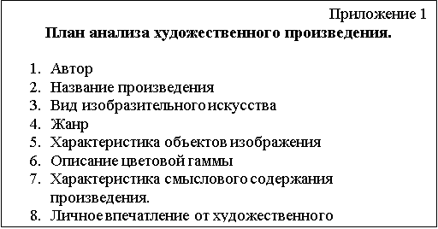

Комплект контрольно-оценочных средств для 7 класса
1-ое полугодие
1-й раздел
Контроль № 1. Художественно-практическая деятельность.
Контролируемая тема: «Архитектура и дизайн – конструктивные искусства в ряду пространственных искусств. Художник- дизайн - архитектура»
Вид контроля | текущий
Форма контроля | Индивидуальная
Планируемый результат | Характером мазка, линией, цветом, ритмом в абстрактной композиции передать событие, состояние или ощущение, предварительно сформулировав название работы (например: «Шум дождя», «Суматоха», и т.д.).
Критерии достижения планируемых результатов | Отметка «5»  - если содержание работы полностью соответствует теме;  - работа оригинальна и выполнена самостоятельно.  Отметка «4»  - если содержание работы в основном соответствует теме (имеются незначительные отклонения от темы);  - замысел работы оригинален, но выполнен не совсем самостоятельно.  Отметка «3»  - если в работе допущены существенные отклонения от темы;  - работа мало оригинально или выполнена не самостоятельно.

Контроль № 2. Анализ-интерпретация музыкального произведения.
Контролируемая тема: «Архитектура и дизайн – конструктивные искусства в ряду пространственных искусств. Художник - дизайн - архитектура»
Вид контроля | текущий
Форма контроля | Коллективная, просмотр репродукций
Планируемый результат | Обучающиеся анализируют произведение В. Кандинского, отвечая на вопросы учителя
Критерии достижения планируемых результатов  (данный вид оценивания подразумевает коллективную отметку) | Используя схему анализа  Художественного произведения, определят характер, настроение и средства выразительности.

Контроль № 3. Теория изобразительного искусства.
Контролируемая тема: «Архитектура и дизайн – конструктивные искусства в ряду пространственных искусств. Художник- дизайн - архитектура»
Вид контроля | текущий
Форма контроля | Проверочная работа
Планируемый результат | Обучающиеся выполняют задания данного текста, выбирая правильный ответ
Критерии достижения планируемых результатов
  вопросы 1-11 | по 1 б.
  отметка «5» | 10-11 б.
  отметка «4» | 8-9 б.
  отметка «3» | 5-7 б.
  отметка «2» | 1-4 б.
Содержание работы
- Композиция это:
а) придание произведению единство и цельность;
б) изображение предметов в пространстве;
в) гармоничное расположение элементов по отношению друг к другу.
- Выберите не относящееся к свойствам композиции слово:
а) симметрия и асимметрия; в) динамика и статика;
б) пятна и линии; г) ритм.
- Симметрия это:
а) когда нет сбалансированности;
б) неуравновешенность предметов.
в) равновесие масс, как бы зеркальное отражение одной части другою.
- Замкнутый (закрытый) тип композиции:
а) передача образа чего-то неподвижного;
б) использование на картине одной или нескольких диагональных линий;
в) построение композиции по форме круга, квадрата, прямоугольника с учетом симметрии.
- Открытый (разомкнутый) тип композиции:
а) изображение большого простора, панорамы;
б) следует с боков ограничить какими-либо элементами;
в) композиция является симметричной, уравновешенной или образует простые геометрические схемы (треугольник, круг. овал, квадрат, прямоугольник).
- Прием динамичной композиции, правила передачи движения:
а) использование на картине одной или нескольких диагональных линий;
б) ограничить свободное пространство перед движущимся объектом;
в) выбирать определенный момент, наиболее ярко отражающий характер движения.
- Прием статичной композиции, правила передачи покоя:
а) отсутствие диагонального направления;
б) оставить перед движущимся объектом свободное пространство;
в) изображение объектов в спокойных позах.
- Фронтальный вид композиции располагается (плоский - витраж, фреска, картина):
а) параллельно краям поля;
б) горизонтально краям поля;
в) вертикально краям поля.
- Глубинно—пространственный вид располагается:
а) вертикатьно краям поля;
б) стягивается к композиционному центру произведения;
в) располагается под углом к краю поля.
- Ритм это:
а) изображение слева подобно изображению справа и разделено по какой-либо оси;
б) чередование изобразительных элементов;
в) зрительное равновесие в композиции.
- Что такое шрифт?
а) линейная композиция на плоскости;
б) буквы, объединённые единым стилем;
в) элементы композиции.

Ключи
1 | 2 | 3 | 4 | 5 | 6 | 7 | 8 | 9 | 10 | 11
А, В | Б | В | А, В | А | А, В | А, В | А | В | Б, В | Б

2-й раздел
Контроль № 4. Художественно-практическая деятельность.
Контролируемая тема: «В мире вещей и зданий»
«Художественный язык конструктивных искусств»
Вид контроля | текущий
Форма контроля | Групповая
Планируемый результат | выполнять объемно-пространственную композицию в технике «Архитектурное оригами (киригами)».  Выполнить простые объемы в технике «архитектурное оригами». Преобразовать в архитектурные сооружения и изобразить окружающее пространство, используя чёрную ручку или фломастер  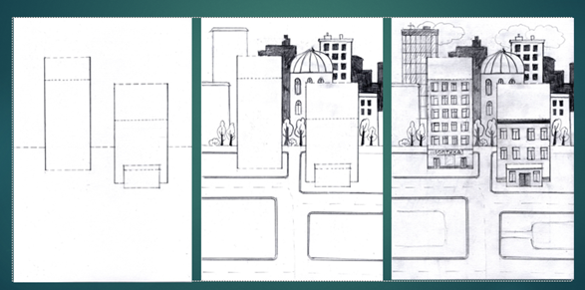
Критерии достижения планируемых результатов | Отметка «5»  работа выполнена полностью, аккуратно, с изображением окружающего пространства  Отметка «4»  работа выполнена недостаточно эстетично, без окружающего пространства  Отметка «3»  Работа выполнена не эстетично, без окружающего пространства

Контроль № 5. Анализ-интерпретация музыкального произведения.
Контролируемая тема: «В мире вещей и зданий»
«Художественный язык конструктивных искусств»
Вид контроля | текущий
Форма контроля | Коллективная, просмотр репродукций
Планируемый результат | Обучающиеся анализируют здания мировых архитектурных гениев: «капельного «стиля» мерияНорманаФостера; Бурж Аль Араб – великолепный отель, построенный на искусственном острове в Дубае;Проект отеля Regatta в Джакарте;Штаб-квартира Газпрома, Россия; Культурный центр и оперный театр в Дубае
Критерии достижения планируемых результатов  (данный вид оценивания подразумевает коллективную отметку) | Используя схему анализа  а каждый ответ согласно плану анализа ставится от 0 до 2 баллов  - 0- баллов – ответа нет  - 1- балл - ответ частично верный, однако не достаточно полный, построенный несвязно, демонстрирует общее понимание вопроса.  - 2- балла - ответ чёткий и правильный, выявляющий понимание и осознание учебного материала и характеризующий прочные знания, изложенные в логической последовательности с использованием принятой терминологии.  Максимально возможная сумма баллов – 20  90 -100% (18-20 баллов) от максимальной суммы баллов - оценка «5»  70 - 89% (14-17 баллов) - оценка «4»  50 - 69% (10-16 баллов) - оценка «3»  Приложение  -Вопросы для анализа архитектурного произведения искусства  -Какое впечатление производят эти архитектурные постройки?  -Каков характер архитектурного произведения искусства?  -Как помогают эмоциональному впечатлению от произведения его масштабность, формат, использование архитектурных форм, использование цветов и распределение света в архитектурном памятнике(симметрия, ритм, пропорции, световая и цветовая моделировка, масштаб)?  -Что видит посетитель, стоя перед фасадом здания? А что он видит в интерьерах?  -Какие ассоциации вызывает художественный образ и почему?  -Укажите на принадлежность к виду архитектуры: объемные сооружения (общественные: жилая, промышленная); ландшафтная (садово-парковая или малых форм); градостроительная?  -Попробуйте представить, какие события могут чаще всего происходить в данном архитектурном сооружении?  -Есть ли в произведении предметы или элементы, которые что-либо символизируют?  -Укажите принадлежность данного произведения к культурно-исторической эпохе.  -Что, по-вашему, хотели передать авторы сооружений?

Контроль № 6. Теория изобразительного искусства.
Контролируемая тема: «В мире вещей и зданий»
«Художественный язык конструктивных искусств»
Вид контроля | текущий
Форма контроля | тест
Планируемый результат | Обучающиеся выполняют задания данного текста, выбирая правильный ответ
Критерии достижения планируемых результатов
  вопросы 1-10 | по 1 б.
  отметка «5» | 10-10 б.
  отметка «4» | 8-9 б.
  отметка «3» | 5-7 б.
  отметка «2» | 1-4 б.
Содержание работы
- Эргономика это:
а) удобства для существования человека:
б) изучение производства, распределение и потребление товаров и услуг;
в) наука, изучающая особенности и возможности функционирования человека в системах: человек, вещь, среда.
- Пропорциональность в архитектуре:
а) равенство двух отношений;
б) несоответствие с чем-либо в количественном отношении;
в) соразмерность частей по отношению друг к другу и к целому.
- Композиция это:
а) составление, объединение, сочетание отдельных частей (объектов) в единое целое;
б) упорядоченность, согласованность;
в) умение заинтересовать зрителя.
- Организация пространства:
а) расположение на плоскости определённым образом объёмы;
б) обеспечение функциональной наполненности этого самого пространства;
в) верны все варианты ответов.
- Архитектурный макет это:
а) объёмно-пространственное изображение сооружения, в различных масштабах из картона;
б) изображение проектируемого или существующего сооружения из разных материалов;
в) объёмно-пространственное изображение проектируемого или существующего сооружения, а также целого архитектурного ансамбля, выполняемое в различных масштабах из разных материалов.
- Основу конструкции дома составляют вертикальные части:
а) опоры, столбы, колонны;
б) стены;
в) опоры, столбы, колонны, иногда стены.
- Инсталляция это:
а) вид дизайна, способ создания какой-нибудь вещи;
б) произведение пластического искусства. композиция из реальных предметов и вещей, расположенных на плоскости или пространстве;
в) механическое соединение вещей.
- Дизайн это:
а) проект или эскиз;
б) проектировать, конструировать, вынашивать замысел, задумывать;
в) деятельность с конечной задачей - создание строительного объекта.
- Какие функции должна выполнять каждая вещь?
а) практическое применение;
б) должна быть полезной, удобной и красивой;
в) утилитарные ф. (для принятия пищи, устройства крова, защиты от стихии, обороны).
- Роль цвета в формотворчестве:
а) помогает организовать пространство, выявить конструкцию, подчеркнуть или скрыть форму объекта, зрительно уменьшить или увеличить, сузить или растянуть форму;
б) уничтожает монотонность равных плоскостей, меняет их зрительное восприятие;
в) верны все варианты ответов.
Ключи
1. в 6. в
2. в 7. б
3. в 8. б
4. в 9. б
5. в 10. в

Ключи
1 | 2 | 3 | 4 | 5 | 6 | 7 | 8 | 9 | 10
В | В | В | В | В | В | Б | Б | Б | В

3-й раздел
Контроль № 7. Художественно-практическая деятельность.
Контролируемая тема: «Город и человек»
«Социальное значение дизайна и архитектуры как среды жизни человека»
Вид контроля | текущий
Форма контроля | Групповая
Планируемый результат | Используя технологическую карту, построить развертку и выполнить объёмные формы, создать эскиз предмета посуды, часть чайного сервиза  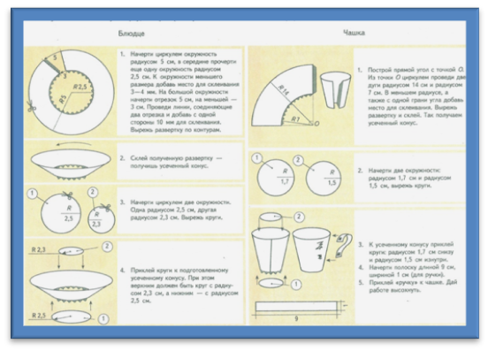
Критерии достижения планируемых результатов | Оценка «пять» ставится, если содержание работы полностью соответствует теме; работа оригинальна и выполнена самостоятельно.  Оценка «четыре» ставится, если содержание работы в основном соответствует теме (имеются незначительные отклонения от темы); замысел работы оригинален, но выполнен не совсем самостоятельно.  Оценка «три» ставиться, если в работе допущены существенные отклонения от темы; работа мало оригинально или выполнена не самостоятельно.

Контроль № 8. Анализ-интерпретация музыкального произведения.
Контролируемая тема: «Город и человек»
«Социальное значение дизайна и архитектуры как среды жизни человека»
Вид контроля | текущий
Форма контроля | Коллективная, просмотр презентация «Архитектура будущего»
Планируемый результат | Обучающиеся анализируют работу архитектора-конструктивиста Тони Гарнье (1869- 1948), автор проекта «Индустриальный город» (1901-1904)
Критерии достижения планируемых результатов  (данный вид оценивания подразумевает коллективную отметку) | Используя схему анализа  а каждый ответ согласно плану анализа ставится от 0 до 2 баллов  - 0- баллов – ответа нет  - 1- балл - ответ частично верный, однако не достаточно полный, построенный несвязно, демонстрирует общее понимание вопроса.  - 2- балла - ответ чёткий и правильный, выявляющий понимание и осознание учебного материала и характеризующий прочные знания, изложенные в логической последовательности с использованием принятой терминологии.  Максимально возможная сумма баллов – 20  90 -100% (18-20 баллов) от максимальной суммы баллов - оценка «5»  70 - 89% (14-17 баллов) - оценка «4»  50 - 69% (10-16 баллов) - оценка «3»  Приложение  -Вопросы для анализа архитектурного произведения искусства  -Какое впечатление производят эти архитектурные постройки?  -Каков характер архитектурного произведения искусства?  -Как помогают эмоциональному впечатлению от произведения его масштабность, формат, использование архитектурных форм, использование цветов и распределение света в архитектурном памятнике(симметрия, ритм, пропорции, световая и цветовая моделировка, масштаб)?  -Что видит посетитель, стоя перед фасадом здания? А что он видит в интерьерах?  -Какие ассоциации вызывает художественный образ и почему?  -Укажите на принадлежность к виду архитектуры: объемные сооружения (общественные: жилая, промышленная); ландшафтная (садово-парковая или малых форм); градостроительная?  -Попробуйте представить, какие события могут чаще всего происходить в данном архитектурном сооружении?  -Есть ли в произведении предметы или элементы, которые что-либо символизируют?  -Укажите принадлежность данного произведения к культурно-исторической эпохе.  -Что, по-вашему, хотели передать авторы сооружений?

Контроль № 9. Теория изобразительного искусства.
Контролируемая тема:«Город и человек»
«Социальное значение дизайна и архитектуры как среды жизни человека»
Вид контроля | текущий
Форма контроля | тест
Планируемый результат | Обучающиеся выполняют задания данного текста, выбирая правильный ответ
Критерии достижения планируемых результатов
  вопросы 1-10 | по 1 б.
  отметка «5» | 10-10 б.
  отметка «4» | 8-9 б.
  отметка «3» | 5-7 б.
  отметка «2» | 1-4 б.
Содержание работы
1) Первое и главное мерило всему в архитектуре и дизайне -
а. Высота зданий
б. Красота зданий
в. Человек.
2) Архитектурный макет является:
а) плоской графикой
б) объемно-пространственным
в) наброском
3) Архитектура – это…
а) Искусство проектировать и строить объекты, оформляющие пространственную среду для жизни и деятельности человека.
б) Искусство проектировать и строить объекты.
в) Искусство строить объекты.
4) Пропорциональность- это:
а) баланс объема и пространства
б) строение частей здания по отношению друг к другу и к целому
в) отношение высоты здания к его ширине
5. Выбери верное утверждение.
А) Композиция состоит только из изобразительных элементов.
Б) Композиция состоит не только из изобразительных элементов, но и из пространства между ними.
В) Композиция второстепенный элемент в изобразительном искусстве.
6. Перспектива-это
А). Учение о способах передачи пространства на плоскости изображения.
Б). Учение о способах заполнения пространства.
В). Умение планировать свою деятельность.
7) Рельеф местности это:
а) карта определенного участка земли
Б) совокупность зданий на определённой местности
В) перепады уровней природных поверхностей (холмы, горы)
8) Рельефность зданий создается
А) наличием балконов, лоджий, вертикалями наружных водостоков или шахт для лифта и при помощи декора
Б) путем выбранного строительного материала, цветового решения здания.
В) балансом объема и пространства
9) Античное искусство зародилось
А) в Древнем Египте
Б) в Древней Греции
В) во Франции
10) Готический стиль зародился:
А) в Древнем Египте
Б) в Древней Греции
В) во Франции
11) Что из перечисленного не является архитектурным стилем:
А) барокко
Б) ренессанс
В) импрессионизм
12) Храмовые здания это:
а) здание, предназначенное для совершения ритуальных служб, молитв
б) высокая постройка, на которой установлен один или более колоколов
в) здания, сочетающее в себе жилые и оборонительно-фортификационные задачи
13) Современная архитектура дает предпочтение:
А) канонам прошлого
Б) назначению и функции
В) симметрии и динамического равновесия
14) Что является «сердцем города»
А) центр
Б) периферия
В) средняя зона
15) Наружная реклама это:
А) рекламные баннера, рекламные вывески, щиты
Б) листовки, визитки, флайера
В) газеты, журналы
16) Убранство и оформление внутреннего пространства это
А) фасад
Б) интерьер
В) ландшафт
17) Садово-парковое искусство это
А) городская архитектура
Б) рельеф местности
В) ландшафтная архитектура
Ключи
1 | 2 | 3 | 4 | 5 | 6 | 7 | 8 | 9 | 10 | 11 | 12 | 13 | 14 | 15 | 16 | 17
В | Б | В | Б | Б | А | В | А | Б | В | В | А | Б | А | А | Б | В

4-й раздел
Контроль № 10. Художественно-практическая деятельность.
Контролируемая тема: «Человек в зеркале, дизайна и архитектуры»
«Образ человека и индивидуальное проектирование»
Вид контроля | текущий
Форма контроля | Групповая
Планируемый результат | ﻿Презентация «Театральный грим».  Делятся на команды и гримируют одного из членов команды, создают сценический образ  Задания: 1) рисование прически и макияжа на фотографии;  2) упражнения в нанесении макияжа и создании прически на «живой натуре» (попарно, по трое учеников и т. п.).  Материалы: косметика, грим, бижутерия, инструменты для прически, гуашь.
Критерии достижения планируемых результатов | Оценка «пять» - учащийся полностью справляется с поставленной задачей; умеет подметить и передать в изображении наиболее характерное.  Оценка «четыре» - гармонично согласовывает между собой все компоненты изображения; умеет подметить, но не совсем точно передаёт в изображении наиболее характерное.  Оценка «три» - учащийся слабо справляется с поставленной задачей.

Контроль № 11. Анализ-интерпретация произведения.
Контролируемая тема: «Человек в зеркале, дизайна и архитектуры»
«Образ человека и индивидуальное проектирование»
Вид контроля | текущий
Форма контроля | Коллективная, просмотр презентация «Архитектура будущего»
Планируемый результат | Обучающиеся анализируют сад (английский, французский, восточный) и традиции русской городской и сельской усадьбы.
Критерии достижения планируемых результатов  (данный вид оценивания подразумевает коллективную отметку) | Используя схему анализа  а каждый ответ согласно плану анализа ставится от 0 до 2 баллов  - 0- баллов – ответа нет  - 1- балл - ответ частично верный, однако не достаточно полный, построенный несвязно, демонстрирует общее понимание вопроса.  - 2- балла - ответ чёткий и правильный, выявляющий понимание и осознание учебного материала и характеризующий прочные знания, изложенные в логической последовательности с использованием принятой терминологии.  Максимально возможная сумма баллов – 20  90 -100% (18-20 баллов) от максимальной суммы баллов - оценка «5»  70 - 89% (14-17 баллов) - оценка «4»  50 - 69% (10-16 баллов) - оценка «3»  Приложение  -Вопросы для анализа ландшафтного произведения искусства  -Какое впечатление производят?  -Каков характер ландшафтного произведения искусства?  -Как помогают эмоциональному впечатлению от произведения его масштабность, формат, использование архитектурных форм, использование цветов и распределение света в ландшафте (симметрия, ритм, пропорции, световая и цветовая моделировка, масштаб)?  -Что видит посетитель, стоя перед ландшафтным дизайном? А что он видит?  -Какие ассоциации вызывает художественный образ и почему?  -Укажите на принадлежность к виду ландшафтная (садово-парковая или малых форм)?  -Попробуйте представить, какие события могут чаще всего происходить?  -Есть ли в произведении предметы или элементы, которые что-либо символизируют?  -Укажите принадлежность данного произведения к культурно-исторической эпохе.  -Что, по-вашему, хотели передать авторы?

Контроль № 12. Теория изобразительного искусства.
Контролируемая тема:«Человек в зеркале, дизайна и архитектуры»
«Образ человека и индивидуальное проектирование»
Вид контроля | текущий
Форма контроля | Проверочная работа
Планируемый результат | Обучающиеся выполняют задания данного текста, выбирая правильный ответ
Критерии достижения планируемых результатов
  вопросы 1-10 | по 1 б.
  отметка «5» | 10-10 б.
  отметка «4» | 8-9 б.
  отметка «3» | 5-7 б.
  отметка «2» | 1-4 б.
Содержание работы
1)Выбрать верное определение: Гармоничность – это…
а) единство эстетических и логических характеристик композиции, при котором её внутреннее содержание полностью выражается во внешней форме;
б) впечатление, которое производит художественное произведение;
в) предпочтение простейшего решения, экономия средств.
2) Дизайн - это?
а) мода
б) инженерное решение проблемы
в) новый вид художественно-конструкторской профессиональной деятельности возникший в 20в.
г) стиль 18в.
3) Ритм это:
а) изображение слева подобно изображению справа и разделено по какой-либо оси;
б) чередование изобразительных элементов;
в) зрительное равновесие в композиции.
4) Японское искусство составления букетов, а также сам букет, составленный по правилам этого искусства:
а) икебана;
б) аранжировка цветов;
в) фитодизайнн.
5) Впечатление, образ, который человек создает в глазах других людей -
а) силуэт;
б) имидж;
в) стиль.
6) Соотношение и взаимное расположение частей художественного произведения –
а) композиция;
б) стиль;
в) мода.
7) Дизайнер одежды –
а) специалист лёгкой промышленности, разрабатывающий эскизы новых моделей одежды;
б) мастер по закрою материала для шитья платья;
в) специалист по шитью одежды, платья.
8) Совокупность привычек и вкусов (в отношении одежды), господствующих в определённой общественной среде в определённое время:
а) мода
б) вкус
в) стиль
9) Специалист по уходу за лицом, подбирающий для него макияж, причёску, аксессуары:
а) дизайнер;
б) визажист;
в) гримёр.
10) Теория и практика планировки и застройки городов –
а) ландшафт;
б) градостроительство;
в) микрорайон.
Ключи
1 | 2 | 3 | 4 | 5 | 6 | 7 | 8 | 9 | 10
А | В | Б | А | Б | А | А | А | Б | Б

Годовой контроль. Комплексная проверка образовательных результатов.
Контролируемая тема: 1. «Архитектура и дизайн – конструктивные искусства в ряду пространственных искусств. Художник – дизайн- архитектура»; 2. «В мире вещей и зданий» «Художественный язык конструктивных искусств»; 3. «Город и человек» «Социальное значение дизайна и архитектуры как среды жизни человека»; 4. «Человек в зеркале дизайна и архитектуры» Образ человека и индивидуальное проектирование»
Вид контроля | промежуточный
Форма контроля | Тесты и вопросы на знание теоретического материала; творческое задание
Планируемый результат | Обучающиеся ответят на задания тестов, выполнение творческого задания.
Критерии достижения  планируемых результатов | Работа состоит из 2 равноценных вариантов.  Часть А. Задания с выбором ответа оцениваются в 1 балл (всего – 10 баллов).  Часть В. Работа с текстом оценивается в 10 баллов (выбор ответа – 6 баллов, приведение аргументированного ответа и примеров– 4 балла).  Часть С.Творческая работа оценивается в 10 баллов.  При оценивании работ учитывается:  - Оригинальность идеи  - Гармоничный подбор цвета  - Выполнение работы в едином стиле  - Передача характера героя костюма через характер линий, цветовую гамму, фактуру материала  - Грамотная защита своего эскиза в 2-3 предложениях  Максимальный балл за всю работу составляет 30баллов.  Оценка «5» выставляется за 26-30 баллов;  Оценка «4» выставляется от 18 до 25 баллов;  Оценка «3» выставляется от 10 до 17 баллов.
Содержание

Вариант 1. Часть А
1. Композиция - это: (1 балл)
А) художественное конструирование
Б) изображение предметов в пространстве В) гармоничное расположение элементов по отношению друг к другу
2. Симметрия - это: (1 балл)
А) когда нет сбалансированности
Б) неуравновешенность предметов
В) равновесие масс, как бы зеркальное отражение одной части другою.
3. Фронтальный вид композиции располагается: (1 балл)
А) параллельно краям поля
Б) горизонтально краям поля
В) вертикально краям поля
4.Цветовой акцент (1 балл)
А). художественно-выразительное средство Б). средство создания доминанты в композиции В) оттенок
5. Что такое шрифт? (1 балл)
А) линейная композиция на плоскости
Б) буквы, объединённые единым стилем
В) элементы композиции.
6. Кроме эмоционального воздействия цвет в архитектуре… (1 балл)
А) украшает пространство Б) влияет на восприятие объёма помещения
В) приносит пользу при моделировании пространства
7. Территории, застроенные зданиями и отделённые друг от друга улицами, называются… (1 балл)
А) микрорайоны Б) кварталы В) площади
8. Архитектурное решение внутреннего пространства помещения (1 балл)
А) экстерьер Б) комната В) интерьер
9. Что такое ландшафтная архитектура? (1 балл) А)оформление и организация природной среды
Б)строительство садов, парков, бульваров
В)строительство здания на сложном рельефе
10. Имидж мы понимаем как… (1 балл)
а) облик б) образ в) портрет

Часть В
1.Определите по силуэту здание в стиле готической архитектуры: (2 балла)
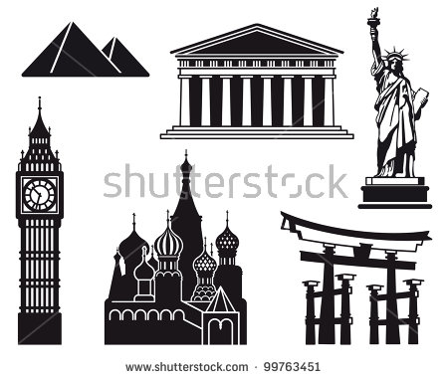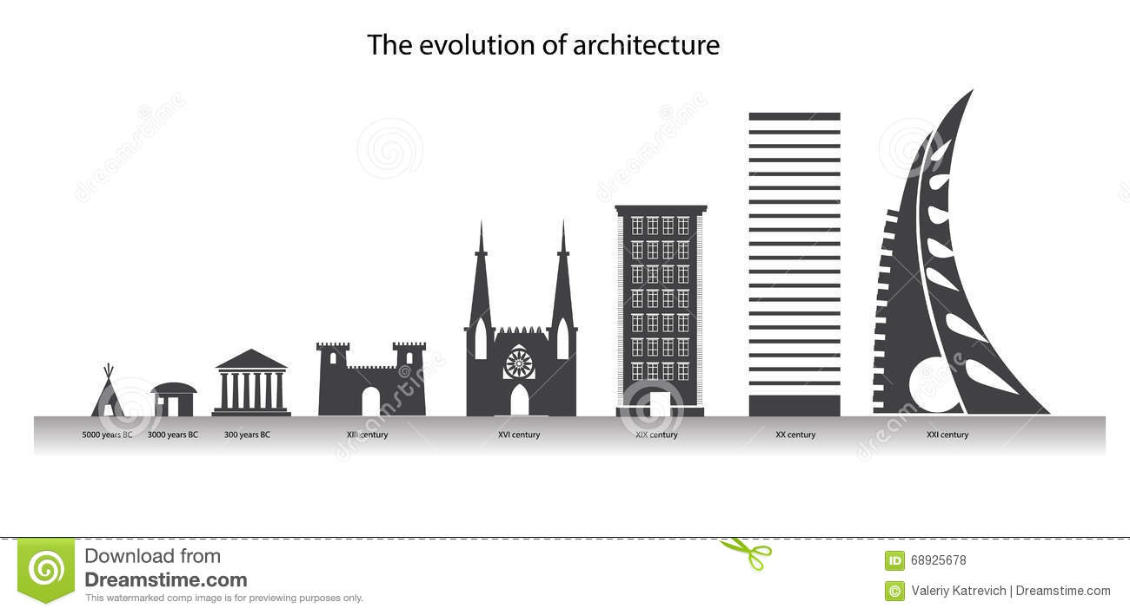

а) б) в) г)
2.Соотнесите название стиля с основными его характеристиками (2 балла)
1. Готика 2. Классицизм 3. Барокко 4. Эклектика 5. Модерн
а) конструктивная основа – каркас из столбов и опирающиеся на них стрельчатые арки;
б) художественная логика и целостность; отрицание устоявшихся канонов;
в) строгость и уравновешенность форм, соподчинённость частей и симметрия как образцы композиции;
г) возрождение идеалов и гуманизма античного искусства;
д) смешение стилей.
3. Пространственная композиция, созданная художником из различных элементов: природных объектов, промышленных изделий и материалов, бытовых предметов это (2 балла) __________________________________
4.Художественный стиль, в переводе означает «причудливый», для которого характерно богатство и пышность форм, обилие декора (2 балла) ________________
5.Характер формы и расположения деталей костюма по отношению ко всему силуэту это (2 балла) _________________________
Часть С
Выполните эскиз образно-фантазийного костюма на тему «ВолшебницаВесна»(10 баллов)

Вариант 2. Часть А.
1. Архитектура - это…(1 балл)
А) искусство изображения зданий Б) искусство проектирования зданий В) искусство проектирования и возведения зданий
2.Композиция - …(1 балл)
А) гармоническое соединение отдельных частей в единое целое
Б) согласованность отдельных частей единого целого
В) многообразие форм окружающего мира
3Какая композиция называется симметричной? (1 балл)
А) изображение слева подобно изображению справа.
Б) выверенное чередование.
В) чувство гармонии.
4Формы полиграфического дизайна(1 балл)
А) скульптурное украшение в виде завитка
Б) художественно оформленная открытка
В) конструктивная часть орнамента
5.К фронтальной композиции в архитектуре здания относится …(1 балл)
А) усложнение формы в пределах одной поверхности
Б) увеличение здания ввысь
В) усложнение поверхности в пределах всего здания
6.Роль цвета в архитектуре…(1 балл)
А) украшает пространство
Б) влияет на восприятие объема помещения
В) приносит пользу при моделировании пространства
7.Организация архитектурно-ландшафтного дизайна пространства(1 балл)
А) искусство создания парков с включением малых архитектурных форм, скульптур Б) организация порядка в городе В) общий вид местности
8.Составные цвета(1 балл)
А) полученные от смешения основных цветов Б) поддерживают «звучание» друг друга В) взаимное сочетание цвета.
9.Стилевое единство вещей – это…(1 балл)
а) набор б) ансамбль в) перечень
10.Временное господство определённого стиля в какой-либо сфере жизни или культуры. (1 балл)
а) подражание б) мода в) имидж
Часть В

1.Определите по стилю одежды принадлежность к готическому стилю (2 балла)

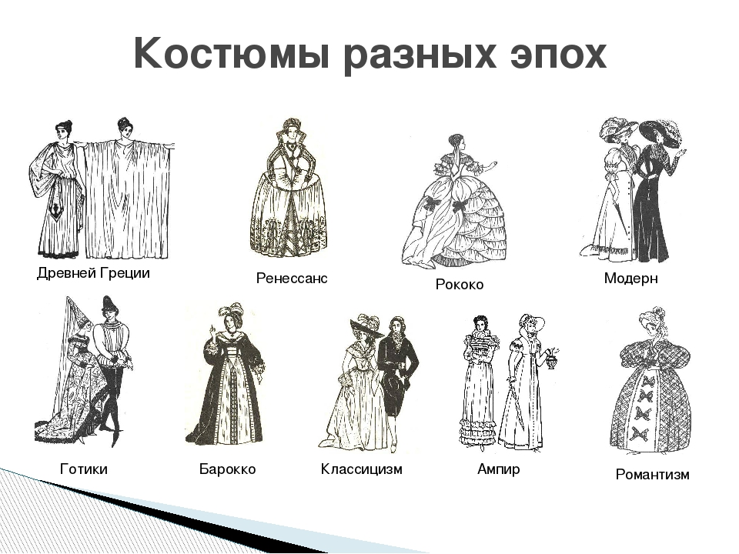

а) б) в) г)

2.Соотнесите название стиля с основными его характеристиками(2 балла)
1. Ренессанс 2. Классицизм 3. Барокко 4. Эклектика 5. Модерн
а) чрезмерное пластическое пренасыщение форм
б) художественная логика и целостность; отрицание устоявшихся канонов
в) строгость и уравновешенность форм, соподчинённость частей и симметрия как образцы композиции
г) возрождение идеалов и гуманизма античного искусства
д) смешение стилей
3. Проектирование материальных объектов на основе метода компоновки при необходимом использовании данных науки с целью придания результатам проектирования эстетических качеств и оптимизации их взаимодействия с человеком и обществом. (2 балла) __________________________________
4.Художественный стиль, в переводе означает «образцовый», для которого характерно подчинение композиции ордерной системе, которая приближена к идеальным формам и античного мира(2 балла)________________
5.Архитектурно и художественно оформленное внутреннее пространство здания или помещения.(2 балла)_________________________

Часть С.
Выполните эскиз образно-фантазийного костюма на тему «Космический пришелец» (10 баллов)

